Milí čtenáři a čtenářky,

čas rozkvetlých stromů již pominul a my, kteří vlastníme zahrádky, zahrady a sady opět jako každý rok vysazujeme květiny do truhlíků a jiných nádob, na záhony sazenice rajčat, celeru nebo hlávkového salátu, abychom využili ty možnosti, které nám dává bydlení na vesnici – kontakt s půdou, s přírodou, s krajinou.
Kde jinde lze tak zblízka pozorovat opakovaný zázrak rašení, růstu, květů a plodů než na své zahradě či políčku, kde jinde hledat pohodu, klid a ticho spojené s aktivním odpočinkem, při němž si umažeme ruce hlínou a unavíme záda, ale potěšíme se pohledem na krásu, kterou si sami vytváříme spolu s přírodou pro radost naši i našeho okolí? Cožpak není příjemné, když se kolemjdoucí zastavují u našeho plotu a s úsměvem pochválí to, co nám krásně kvete a voní nebo se jen tak zelená?
Má, téměř dvouletá vnučka se také ráda zastavuje u cizích plotů, ale stromy a květiny ji ještě nijak zvlášť nezajímají. Za jedním plotem pozoruje slepice, jinde kočky nebo psy, ale nejraději se chodí dívat na stádečko koz, jejichž sledování je pro ni každodenním rituálem. Cestou k nim nesmíme zapomenout na malého srnečka, kterého se nebojí pohladit.
Kde jinde mají malé děti možnost setkávat se s obyčejnými zvířaty, dotknout se jich, podat jim krmení a zažít ten vřelý pocit z kontaktu s živou bytostí, který je tak důležitý pro utváření budoucího vztahu k přírodě, ke světu a samozřejmě k lidem?
Ano, u nás na vesnici ty možnosti stále ještě máme a záleží jen na nás, jak dlouho je budeme moci využívat.

Marie Vránová

1

06/06/2007 Zastupitelstvo obce schvaluje financování podílu obce na

výměnu oken budovy OÚ (Petrohrad čp.146) nad rámec

rozpočtu z výsledku hospodaření minulých let.

07/06/2007 Zastupitelstvo obce schvaluje pronájem mapových podkladů

a programu MISYS na půl roku od firmy Geodata Sokolov.

08/08/2007 Zastupitelstvo obce schvaluje příspěvek Psychiatrické

léčebně Petrohrad, příspěvková organizace ( IČO: 829137)

ve výši 35.000,-Kč na úhradu nákladů na pořádání

XV. .Zahradní slavnosti.

09/06/2007 Zastupitelstvo obce uvolňuje k prodeji pozemky parc.č. 698/1

– trvalý travní porost o výměře 379 m², část parc.č. 699/1 –

trvalý travní porost, část parc.č. 699/2 – zahrada vše v k.ú.

Petrohrad.

Miroslav Vrána Jan Ritter

místostarosta Obce Petrohrad starosta Obce Petrohrad

_____________________________________________________________
C O S E P Ř I P R A V U J E

XV. ZAHRADNÍ SLAVNOST
sobota 16. června
___________________________________________
První turistický výlet
PŘES LES
do Jesenic na oběd
sobota 23. června, sraz v 10 hodin u hřiště
________________________________________

Malá výstavka fotografií ze Svátku petrohradských
čarodějnic – ve vývěsní skříňce u obecního úřadu
______________________________________________

14


Obec Petrohrad

Usnesení z 6. řádného zasedání Zastupitelstva
Obce Petrohrad
konaného dne 14. května 2007

01/06/2007 Zastupitelstvo obce schvaluje program zasedání tak, jak byl

předložen starostou.

02/06/2007 Zastupitelstvo obce po projednání schvaluje závěrečný účet

Obce Petrohrad za rok 2006 a souhlasí s celoročním

hospodařením bez výhrad.

03/06/2007 Zastupitelstvo obce schvaluje vypsání poptávkového řízení

na stavbu Kanalizace Petrohrad – 1.etapa a schvaluje

zadávací dokumentaci veřejné zakázky, která je přílohou

zápisu.

04/06/2007 Zastupitelstvo obce schvaluje mandátní smlouvu č. 2/2007

s panem Jaromírem Vavruškou (IČO: 19043350) na zajištění

poptávkového řízení na stavbu Kanalizace Petrohrad-1.etapa,

která je přílohou zápisu.

05/06/2007 Zastupitelstvo obce schvaluje výměnu oken budovy OÚ

( Petrohrad čp.146) se spolufinancováním z Programu obno-

vy venkova Ústeckého kraje a schvaluje podmínky poptáv-

kového řízení na výměnu oken OÚ, které jsou přílohou zápi-

su.

13

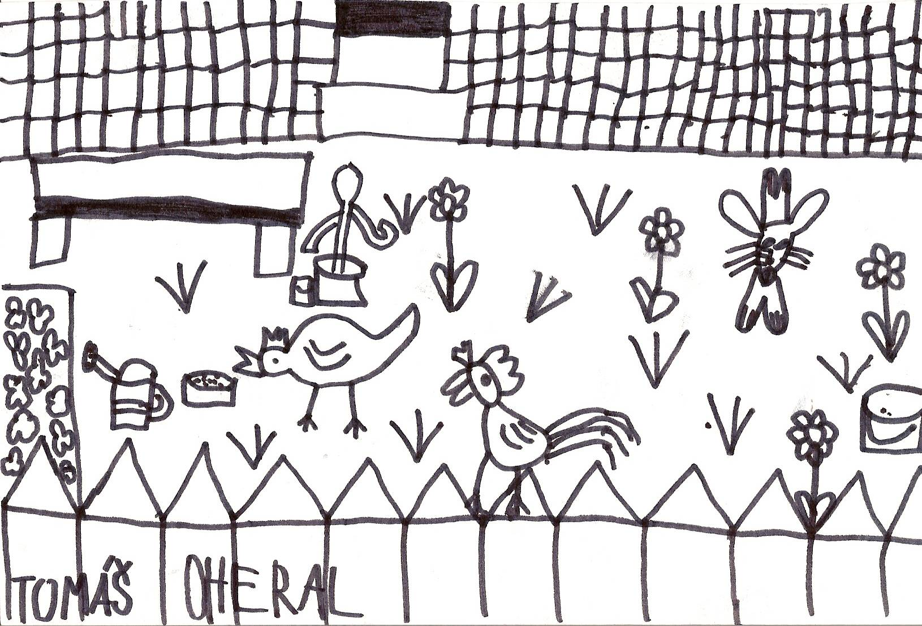

MILÍ ČTENÁŘI A ČTENÁŘKY,
v minulém čísle jsme se na vás obrátili s přáním a s prosbou o vaše příspěvky. Máme radost, že se můžeme s vámi podělit o první z nich. Děkujeme bíleneckým čarodějnicím za článek a fotografii a paní Jitce Alterové – Štýbrové za vřelý a upřímný dopis plný nejkrásnějších vzpomínek a nádherných slov. Svůj článek uvedla těmito slovy:
Vážená redakce, jsem dlouholetou odběratelkou vašeho časopisu. Jelikož jsem bývalá občanka Petrohradu, dovoluji si vám zaslat malý příspěvek jako poděkování za vaši práci.
______________________________
Věříme, že se vám oba příspěvky budou líbit
a že i vy nám napíšete.
Děkujeme a těšíme se na vaše dopisy.

2
NA NÁVŠTĚVĚ
Květen je měsíc, který nám nabízí mnoho témat na rozjímání a vypravování. Příroda v tomto čase ukazuje všem snad svou nejkrásnější tvář, plnou květů a svěží zeleně. A když tomu ještě člověk trochu pomůže, i když není zrovna vzdělaný v oboru,může vypěstovat krásné a zajímavé rostliny.V nejodlehlejší části starého Petrohradu žije pan Karel Machulda, se kterým jsem si přišla popovídat o jeho životě a také o zahrádkaření, kterému věnoval spoustu svého času, trpělivosti a zájmu.
Jejich domek je obklopen ze dvou stran terasovitými zahrádkami, které pan Karel vybudoval a upravil sám na skále ještě před tím, než ho začal stavět. Na zahradě za domem stojí skleník, kde ukrývá pan Machulda svou velkou lásku – kaktusy.
Je rodákem z Chranišova u Sokolova a nedávno oslavil osmdesátku. Nebylo pro něj vůbec těžké ponořit se do vzpomínek na dětství, které prožil v Chyši v sousedství zámku, kam často chodil obdivovat zahradu a skleníky. Učil se velice dobře, měl i výtvarný talent, a tak pomýšlel i na další studia. Přišla ale válka, a tak se rodina v roce 1940 musela přestěhovat do Černčic, kde pan Machulda dokončil německou školu. Pracoval pak na hospodářství u Špilarů a tam se naučil spoustu užitečných činností, třeba bednařinu, sedlařinu, sedlačinu i různé domácí práce, ale jak sám říká, učil se s chutí a rád. Během této doby byl také několikrát poslán do Německa na nucené práce. Na jaře roku 1945 musel nastoupit transport do Ostravy na kopání zákopů. Datum se mu vrylo nesmazatelně do paměti - bylo to 3. března.
Během zastávky vlaku v Praze šel shánět vodu k pití, než však v tom zmatku vodu našel, transport odjel. Zůstal v Praze, kde se ukrýval až do května. Tak se přihodilo, že 5. května 1945 se stal přímým účastníkem Pražského povstání a budoval barikády

s krumpáčem v ruce. 7. května dostal zásah do ramene, ale nebylo to vážné zranění, a tak pomáhal až do konce války. Sám

3

je umístěna socha sv. Jana z Nepomuku.

Opustíme náves a silnice nás vede doleva ke špitální kapli ze 17. století, která je ve velmi špatném stavu - střecha zborcená a zdi pobořeny. U kaple odbočuje ze silnice přibližně západním směrem cesta vedoucí k zámku, jenž byl postaven v roce 1559 a dnes slouží jako psychiatrická léčebna OÚNZ Louny. K němu patří asi 60 ha parku. Nad zámkem vidíme vrch Všech svatých nebo také Zámecký vrch, na jehož vrcholu se nachází zřícenina hradu Petršpurku a kaple Všech svatých, k níž od zámku vede cesta, po jejíž levé straně zůstává hřiště fotbalového oddílu Tělovýchovné jednoty Sokol Petrohrad. Za ním se cesta dělí a jedna větev vede kolem samoty Poustka až k hájovně a ovčínu pod vrcholem Všech svatých. Druhá větev obchází zámek z jihu a směřuje k obci Stebno vzdálené asi 2 km. Obejdeme-li areál zámku, dostáváme se na hranice státní přírodní rezervace „Háj Petra Bezruče“ a po levé straně nám zůstává petrohradský hřbitov. Pokračujeme-li dále ke Stebnu, mineme „silný dub“,chráněný státem, vlevo u cesty na hranicích „Háje Petra Bezruče“.

Vrátíme se nyní zpět ke špitální kapli a budeme sledovat cestu dále ke škole, jejíž budova stojí vpravo od silnice. Pár desítek metrů za školou opustí silnice „starý“ Petrohrad.

dr. Václav Špilar

___________________________________________________

(Pokračování v dalším čísle)

12

Z kroniky obce …

Následující řádky jsou určeny jednak mladším a novým občanům obce jako obrázek toho, jak vypadal Petrohrad a k němu přidružené obce na počátku sedmdesátých let minulého století , a pro nás starší je to připomínka toho, co se od té doby změnilo. Text je vybrán z Pamětní knihy obce Petrohrad u Podbořan (kroniky obce) ze str. 4 - 8 .

Popis obce

Obec Petrohrad s osadami Bílenec a Černčice leží v Severočeském kraji v okrese Louny. Samotný Petrohrad se dělí na dvě části vzdálené od sebe asi 1,5 km. Budeme sledovat rozmístění obce vzhledem k přirozené ose, kterou tvoří silnice vedoucí z Chotěšova přes Petrohrad a Černčice do Kryr.

Začneme na vrchu východně od Petrohradu, kde silnice opouští katastr Chotěšov a vstupuje do rozmezí katastru Petrohradu a Bílence a budeme postupovat směrem k obci Petrohrad. Při sestupu z vrchu zůstávají po levé straně třešňovky a po pravé straně pole a samota „U Křivánků“, patřící k Bílenci. Proti samotě přes silnici spatříme vodojem zámeckého vodovodu. Mineme-li samotu, vidíme na pravé straně od silnice kolonii zahrádek umístěnou ve skalnatém terénu. To už jsme v Petrohradě. Zahrádky leží v sousedství dvou malých rybníčků. Prvním stavením Petrohradu je hájovna na levé straně silnice. Za ní pak již následuje souvislá zástavba rodinných domků rozesetých na úbočí Spáleného vrchu. V obci mění silnice svůj směr prudce doprava a vstupuje na náves staré části Petrohradu. Jedná se vlastně o náves někdejší obce Chlumčany. Na návsi se dnes nachází obchod s restaurací a nově zbudovaná požární nádrž ( na místě bývalého rybníčku). U silnice stojí velký kaštan koňský (jírovec maďal), pod nímž

11
říká, že má na tuto dobu velice živé vzpomínky, ale co se vlastně všechno dělo, si dal do souvislostí až po válce.
V roce 1948 se oženil, narukoval na dva roky na vojnu a v té době se manželům také narodila dcera Vendulka. Po vojně přišlo několik stěhování a v Petrohradě se natrvalo usadil v roce 1956. Začal pracovat na cihelně v Kryrech u pecí a prošel také zaškolením v cihlářské profesi v Dubí u Teplic. U této práce zůstal až do důchodu a vlastně ještě o tři roky déle.
Zahrádkaření a zájem o rostlinstvo měly kořeny v srdci pana Machuldy už od mládí, ale naplno se začal tomuto koníčku věnovat až v roce 1958, kdy se stal členem Českého svazu zahrádkářů v Petrohradě. V polovině šedesátých let se stal jeho pokladníkem. Spolek měl tehdy 22 členů. Pan Machulda přečetl za svůj život velké množství odborné literatury, týkající se stromů, rostlin a zahrádkaření. Tyto znalosti pak uplatňoval v praxi, a protože je to člověk zvídavý a pracovitý, nebál se pustit do roubování stromů a keřů, řízkování vinné révy, zajímal se o alpinky, o pěstování kaktusů a spoustu dalších věcí. S hrdostí říká, že ho lákalo vytvářet si něco sám. Jak někde něco neobvyklého viděl, hned si to musel vyzkoušet. Vypráví, jak bylo zajímavé sledovat v našich podmínkách pěstování některých druhů rostlin z jiné oblasti. Stále bylo něco nového a tak nebyl čas odpočívat, říká pan Machulda. Věnoval se totiž sbírání a vyřezávání samorostů a také včelaření. Škoda, že už se tomu nemohu věnovat jako dříve, zalituje. Věk a zdravotní problémy už mi nedovolí provozovat zahrádkaření, jak bych si představoval, ale mám své kaktusy a občas si i nějaký pro radost koupím. Tak končí své vzpomínání a vypravování skromný člověk, vyznamenaný za účast v Pražském květnovém povstání, který nepotřeboval nikdy žádné výhody a za kterým je vidět obrovské množství poctivé práce. Nezbývá než s úctou poděkovat za milé přijetí a popřát panu Machuldovi ještě mnoho spokojených let a stále krásně kvetoucí kaktusy.
Marie Ritterová

Čarodějnice v Bílenci

30. dubna jsme v Bílenci po dlouhé době obnovili pálení čarodějnic. Akce se nad očekávání vydařila. Přišli jak stálí obyvatelé, tak i chalupáři, děti, mladí i staří, sešlo se nás čtyřicet pět.
Celé akci předcházela velká příprava. Úprava prostranství, dřevo na táborák a samozřejmě stavění májky. Všichni jsme se dobře bavili, opékali buřty, zpívali, tancovali pod májkou. Někteří vytrvalci vydrželi u ohně až do rána.
Věříme, že v Bílenci nebyla tato akce jediná, že si najdeme čas i na další společné setkání.

Eva a Vendula z Bílence
___________________________________________________

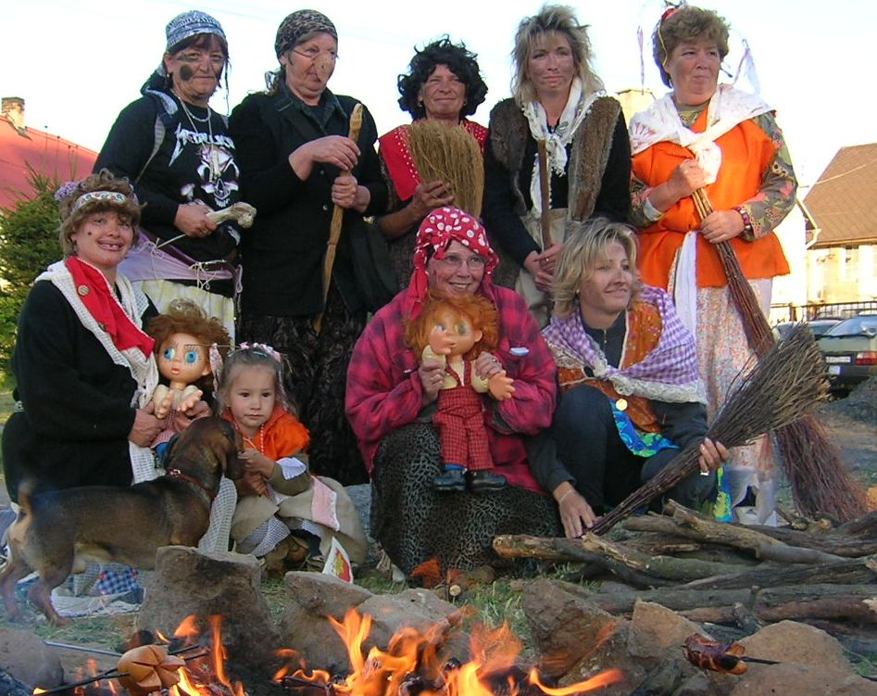

5
radost, protože svým životním stylem zachovávají typický charakter života na vesnici.Děkuji za příjemně strávené odpoledne a přeji Jitce a celé její rodině stále tak krásný a smysluplný život.
BALKÁNSKÁ PITA
Z hladké mouky, oleje, vody a soli připravíme těsto jako na tažený závin, rozválíme speciálním válečkem (širokým jako stůl) velmi tenkou placku, potřeme kozím sýrem rozmíchaným s vajíčkem, zavineme a zvláštním způsobem stočíme(nelze popsat, ale musí se vidět). Upečeme a nakrájíme, je to výborné jak teplé, tak i studené.
/ Jitka slíbila, že v jednom z příštích Dámských klubů nám přinese ochutnat/.
Marie Vránová

Co se skrývá ve voliérách
Měsíc nám utekl jako voda a my jsme se vydali za panem Bauerem na další povídání o tom, co vše se skrývá u něho doma ve voliérách. Už jako kluk choval holuby polské rysy a andulky. Později, když se oženil, začíná se jeho chov rozrůstat o exotické ptactvo. K těmto krásným opeřencům ho zlákal bratr paní Bauerové, který je velký chovatel. V nynější době má pan Bauer ve voliérách křepelky, korely, alexandry, fišery, zebřičky, diamantové holoubky, rozely pestré a rozely pentant. Viděli jsme také bažanty královské, zlaté, kelebrodské.
Přes zimu, když je ptactvo zazimováno, vyrábí nová krmítka, napáječky a zvelebuje voliéry, před kterými vydrží sedět a pozorovat své miláčky za teplých večerů do pozdních hodin. Mnozí z nás se procházejí po vsi s dětmi, vnoučaty a zastaví se u vrátek, aby se i oni pokochali krásou exotiky. Někteří z nich si také již odnesli domů nějaké to potěšení.
Panu Josefu Bauerovi přejeme mnoho krásných a zdravých přírůstků a děkujeme za pěkné povídání i podívání.

Eva Učíková

10
všechno nedařilo, ale člověk se nemá bát zkoušet něco nového, protože to patří k životu.Mezi lidmi existují představy, že kozy páchnou, že mléko by nikdy ani neochutnali, natož aby z něho připravovali další výrobky, ale než si vytvoříme určitý názor, je třeba tu skutečnost poznat. Kozí mléko mé dceři skutečně pomohlo, kozel opravdu páchne, ale jen v době říje jako jiná zvířata. Mě ta práce baví, líbí se mi čím dál víc a kozí sýr se stal součástí našeho jídelníčku stejně jako veškerá zelenina. Zde ale musím zdůraznit, že bez pomoci rodičů bychom všechno asi těžko zvládali, a proto jim musím za vše moc poděkovat.
Můžete nás seznámit s tím, jak se kozí sýr vyrábí?
Jak říká manžel, pokud se má něco povést, musí se to dělat s láskou.
Čerstvě nadojené mléko necháme jeden den odstát, po oddělení syrovátky vznikne z 10 litrů mléka asi 1 kg tvarohu, který se nasolí a hned ho lze jíst. Příprava probíhá v kuchyni, ale máme oddělené nádobí – velký hrnec, formu, které pečlivě vymýváme. Jednou za měsíc děláme velký úklid, aby vše bylo maximálně čisté.
Jak velké stádo máte dnes a co vám přináší největší radost?
Máme jednoho chovného kozla, tři kozy a kůzlátka, na které se chodí dívat především děti. Právě to mě těší ze všeho nejvíce, jak se zastaví u plotu, smějí se kůzlečímu dovádění, nebo jim podají trochu trávy. To, co bylo dříve obvyklou situací, je pro dnešní děti, i venkovské, zvláštní zábavou. Dále mě těší to, že naše kozí mléko pomáhá i jiným nemocným dětem, že si někdo od nás bere syrovátku, protože má problémy s pletí a jedině ta mu dělá dobře.
Vyzařuje z vás velká spokojenost a optimismus, máte ještě nějaký další sen a přání?
Zjistila jsem, že největší pohodu a spokojenost pociťuji, když si jen tak sednu a pozoruji zvířata, jak se klidně pasou, a ten klid se přenáší na lidi, kteří ho v tom spěchu a shonu tolik potřebují. Chtěla bych se někdy podívat na farmu v Alpách, kde lidé vyznávají jiný styl života, naplněný pohodou a soužitím s přírodou.
Odcházím pozitivně naladěna, a to nejen proto, že jsem dostala na cestu několik kousků koláče s kozím tvarohem, ale především proto, že toto setkání bylo úžasně optimistické – takoví mladí lidé se svými zdravými názory, nápady a činnostmi nám musí dělat skutečnou
9
JAKÝ BYL SVÁTEK PETROHRADSKÝCH
ČARODĚJNIC?
V sobotu 28. dubna byl skutečně nádherný letní den, jako by ho někdo vyčaroval – azurově modrá obloha, kvákání žab ze zámeckého rybníka, kouzelná jarní příroda kolem, to vše určitě působilo velice pozitivně na všechny, kteří se dostavili na petrohradské hřiště podívat se na čarodějnické řádění.
Napočítali jsme třicet sedm čarodějnic, ježibab a kouzelníků, škoda jen, že mnozí z nich nevzali vážně naši podmínku a závodili jen ve sportovním oblečení. V soutěžích jim vydatně pomáhali pomocnice a pomocníci z řad rodičů nebo příbuzných, takže se u jednotlivých disciplín vystřídalo téměř šedesát účastníků. Každý dostal kartičku, kam se psaly získané body a ty se pak vyměnily v bance za zlaťáky a stříbrňáky
Po skončení soutěží došlo k vyhlášení absolutního vítěze, kterým se stal rodinný tým paní Andršové z Černčic, tvořený dcerami, vnoučaty a dalšími příbuznými. Hlavní cenou byl nádherný dort. Dalším bodem programu bylo vyhlášení nejkrásnější ježibaby roku 2007 ve třech kategoriích. Odborná mužská porota měla těžké rozhodování, neboť všechny čarodějnice byly kouzelně nádherné, a proto bylo těžké z nich vybrat ty nejlepší. V nejmladší věkové kategorii získala první cenu Lucinka Kotelenská, v té vyšší Vojta Wilhelm a v nejvyšší opět paní Andršová.
Všem ještě jednou blahopřejeme, i když blahopřání si zaslouží všichni, kteří se přišli pobavit, zasmát, popovídat se známými nebo jen tak odpočinout. Příjemná atmosféra letního dne byla ještě doplněna hudbou Franty Šesnera, čarodějnickým občerstvením a opékáním buřtů. Závěrem bychom chtěli poděkovat těm, kteří nám přišli pomoci s organizací soutěží – paní Ivaně Hůrkové, ředitelce školy, a čarodějkám ze základní školy a z gymnázia – Báře Trepešové, Janě Jurčové, Pavlíně Bendové, Kláře Neumannové a Kláře Slavatové, která nám v závěru předvedla, jak tančí mažoretky. Zvláštní poděkování si zaslouží i pan starosta Jan Ritter s místostarostou Miroslavem Vránou, kteří se ochotně ujali obsluhy u opékání uzenin, rodina Slavatova, starající se o žíznivé hosty, a také Petru Moravcovi, který jako hasič dohlížel na bezpečí kolem ohně. Snad proto žádná čarodějnice nebyla upálena a některé z nich se prý ještě vydaly na procházku po parku a na kapličku. Máme radost, že první Svátek petrohradských čarodějnic se vydařil.
Marie Vránová
6
D o p i s y č t e n á ř ů

Vážená redakce časopisu Lunaria!
Děkuji za novou rubriku „Rozhovory s pamětníky“ a já se s dovolením k ní připojuji. Oslovila mě paní učitelka Eva Krajcová se svým vzpomínáním na petrohradskou školu. I já na ní ráda vzpomínám.
Píše se rok 1952. Je sedm let po válce, já nastupuji do 1. třídy a bydlím s rodiči vedle školy. Nyní mám před sebou svoji žákovskou knížku z roku 1954 s razítkem petrohradské školy a s podpisem pana ředitele Jana Micky, podpisy třídních učitelek – Jany Kroftové, Evy Münzové. Od obou mám zápis v památníku. Pan učitel Zděnek Kodýtek na Petrohrad jistě též nezapomněl. Moji spolužáci a vrstevníci, pamatujete si je též?
Vzpomínám, jak pan ředitel Micka nám hrál maňáskové divadlo za tabulí, hrával na kytaru a zpíval. Paní učitelka Münzová nás učila přednášet sborově básně. O přestávce na školním dvoře děvčata tančila tanec „pletla kytku“, „ sivá holubičko, kdes byla, červený šátečku…“. Kluci lezli naproti škole po stromech. Na školní zahradě jsme pěstovali ředkvičky a jinou zeleninu. V budově školy se promítalo také kino.Nelze zapomenout na školnici, paní Švábobou. Pan Šváb vedl včelařský kroužek, paní učitelka Micková ruční práce, pan ředitel modelářský kroužek. Cvičit jsme chodili do zámku. Na zámeckých schodech jsme se i fotografovali.
Mám fotografie, jak naši rodiče v době svého volna upravovali prostředí okolo školy.Jako děti jsme vybudovaly tzv. pionýrskou cestu, která vedla od školy k tehdejší mateřské škole, podél domu čp. 90. Byla označena velkou tabulí. Přestože jsme byly děti různých národností, nebyla mezi námi žádná rivalita. Myslím, že se dodnes rádi potkáváme a máme si vždy co říci.
Na závěr podotýkám: „Na světě místa jsou, na která nelze zapomenout. Pro mě je to Petrohrad a petrohradská škola.“

S pozdravem, Jitka Alterová - Štýbrová
Nové Strašecí

7
K životu patří změna, něco nového…

To jsou slova paní Jitky Idžakovičové, kterou jsem navštívila se záměrem dozvědět se něco o jejich malé rodinné kozí farmě, ale když jsem po dvou hodinách povídání nejen s ní, ale také s její maminkou, paní Filipovou, odcházela, uvědomila jsem si, že náš rozhovor byl především o životě. O jeho smyslu i hodnotách, o vztahu k rodné vesnici, k lidem, k práci, ke zvířatům, tedy ke všemu, co nás obklopuje, co nám přináší nejen radosti, ale také starosti a problémy, které se však dají řešit nově a jinak. A tak se potkává životní štěstí…
Jak vás vůbec napadlo začít s chovem koz v době, kdy lidé na venkově se naopak přestávají věnovat domácím zvířatům?
Všechno se vším nějak souvisí. Zvířata na vesnici patří, to je můj názor. Již odmalička jsem toužila mít koně, dokonce jsem jeden čas ještě na základní škole za ním jezdila do Vroutku. Potom jsem studovala Střední zemědělskou školu v Žatci a v rámci praxe jsem se dostala do Německa na farmu, kde jsem měla možnost vidět, jak se má správně hospodařit. Tato skutečnost mě natolik ovlivnila, že jsem si přála chovat doma krávu a všechno si zkusit sama. Finanční, mechanizační a prostorové podmínky však u nás nebyly vhodné, a tak můj sen musel zatím počkat. Zvířatům jsem se mohla věnovat ve svém zaměstnání a to mě bavilo. Když se mým manželem stal Branko Idžakovič, který sem před lety přišel z Bosny, můj sen o vlastní farmě se začal pomalu uskutečňovat. Brankovi totiž nechutnají tavené a tvrdé sýry, je zvyklý na sýry balkánského typu, a když naše malá dcerka onemocněla atypickým exémem a když nám poradili jako nejlepší způsob léčby kozí mléko, bylo rozhodnuto.
Jak vzniká kozí farma?
Začátky samozřejmě nebyly jednoduché. Nejdříve jsme kozy chovali na zahradě u domu, ale musely být přivázané, aby nespásly i to, co neměly. Později se nám podařilo koupit pozemek, kde zvířata mají svůj velký výběh a volnost. Neměli jsme žádné zkušenosti, a tak jsme museli získávat informace na nejrůznějších místech. Nejvíce nám pomohla majitelka kozí farmy ve Žluticích, která nám prodala první kozu, poradila co dělat, dala recept na kozí sýr. Samozřejmě se hned

8

SPOLEČENSKÁ KRONIKA
Životní výročí v květnu 2007

Marie Wilhelmová Petrohrad
Hildegard Bláhová Petrohrad
Vanda Huschinová Bílenec
Karel Bařinka Bílenec
Jan Dančo Petrohrad
Anna Kampiová Petrohrad
Jaroslav Bláha Petrohrad
Josef Soukup Petrohrad
Narodila se
Eliška Míková v Petrohradě
B L A H O P Ř E J E M E

Opustila naše řady
Lidie Kailová z Petrohradu

_____________________________________________________________

LUNARIA, měsíčník Obce Petrohrad
Redakce: Marie Vránová, Marie Ritterová, Eva Učíková, Lada Tomanová
Adresa: Obecní úřad Petrohrad, Petrohrad 146, 439 85
Kontakty: tel./fax : 415 219 020 e-mail: obec.petrohrad@iol.cz
č. 5 / 2007

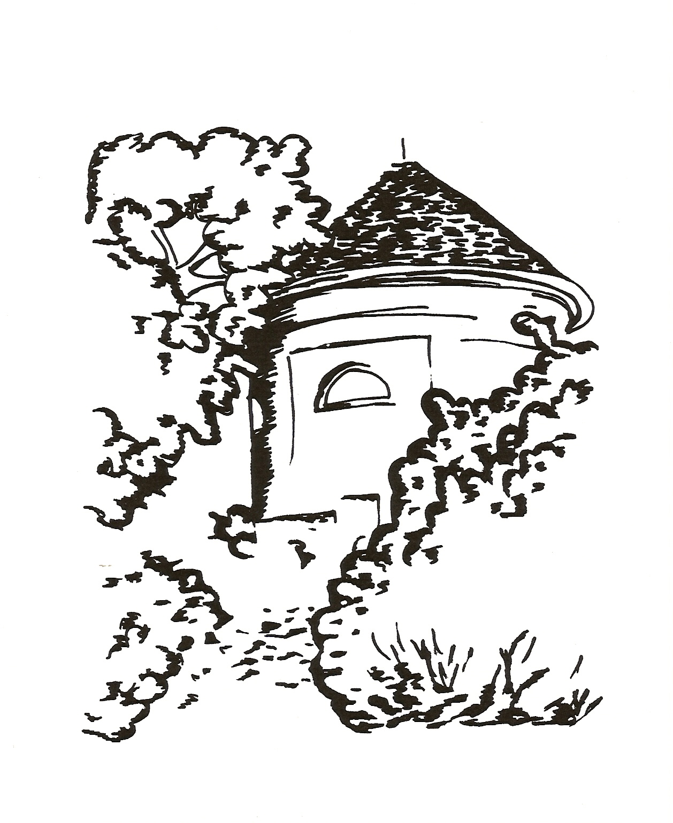

Měsíčník pro občany Petrohradu, Černčic a Bílence

VYDÁVÁ OBEC PETROHRAD

CENA 2,- Kč

